Годовая контрольная работа по музыке для 5 класса
- Напиши определения (по творчеству Баха) :
Полифония – это …………………………………………………
Фуга - это…………………………………………………….(не путай с названием картины Чюрлёниса)
Перечисли 3 – 4 жанра, в которых работал Бах:………………………………..

- Приведи в соответствие (либо проведи стрелочки, либо выпиши правильно буквы и соответствующие им цифры):
А) Чюрлёнис 1) Немецкий композитор
Б) Бах 2) Французский композитор
В) Дебюсси 3) Литовский композитор

3. Определи, где Чюрлёнис, Бах, Дебюсси . Заполни табличку (заполнить только 6 пустых клеточек. Портреты ни рисовать, ни клеить не надо!):
 | 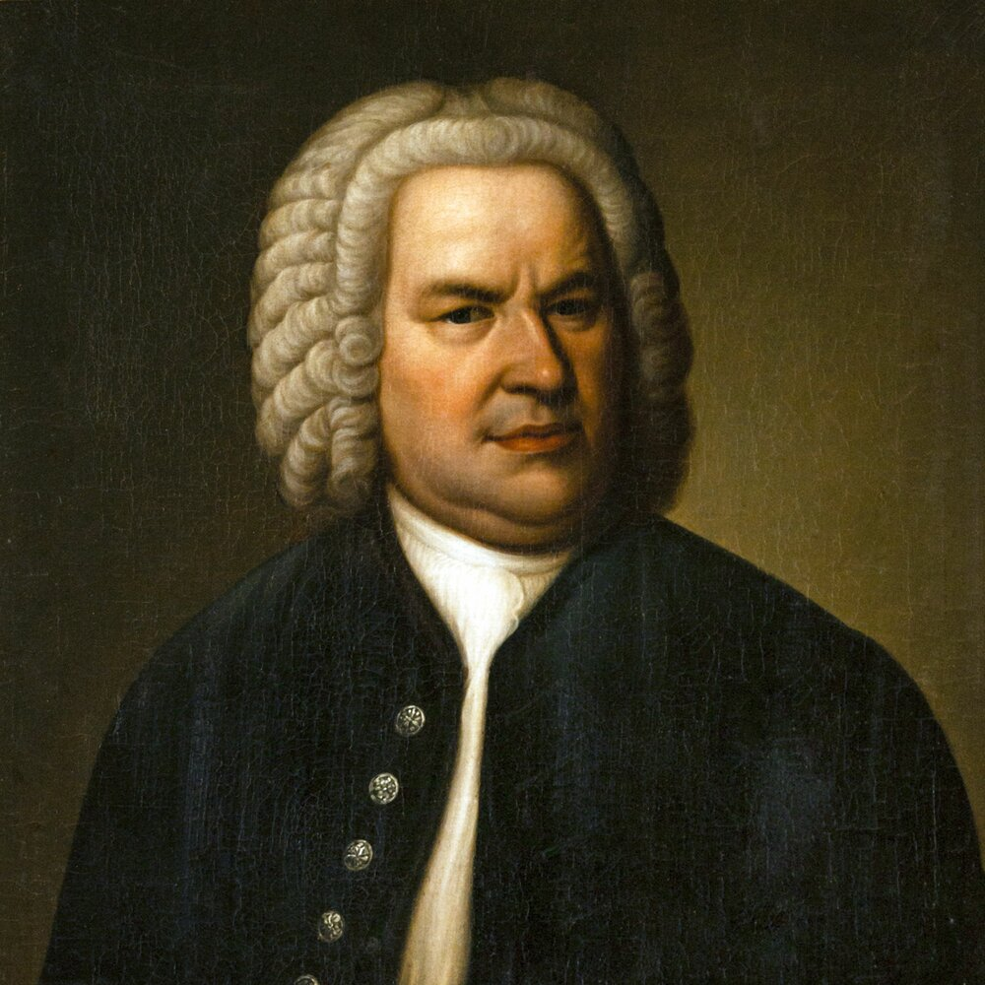 | 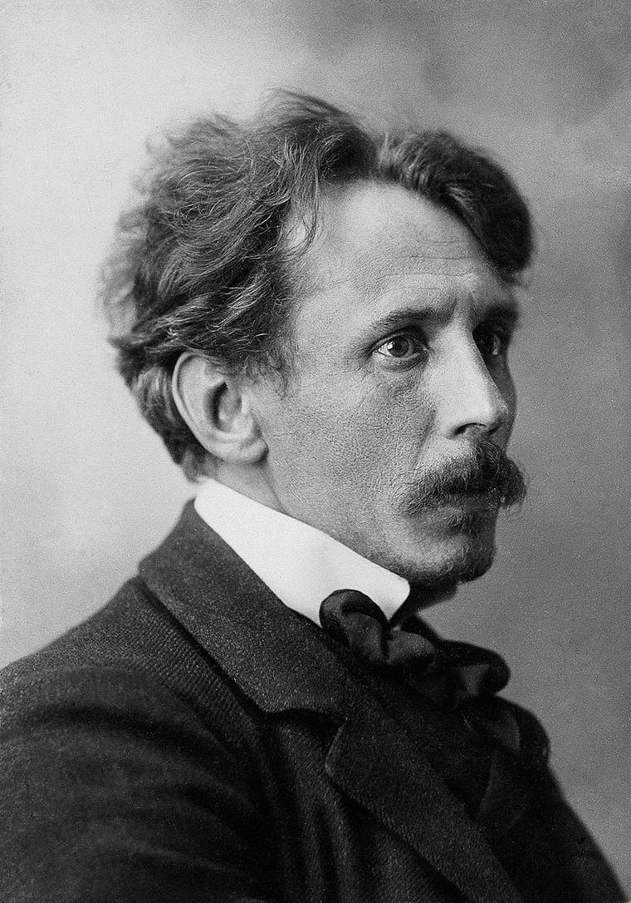 | 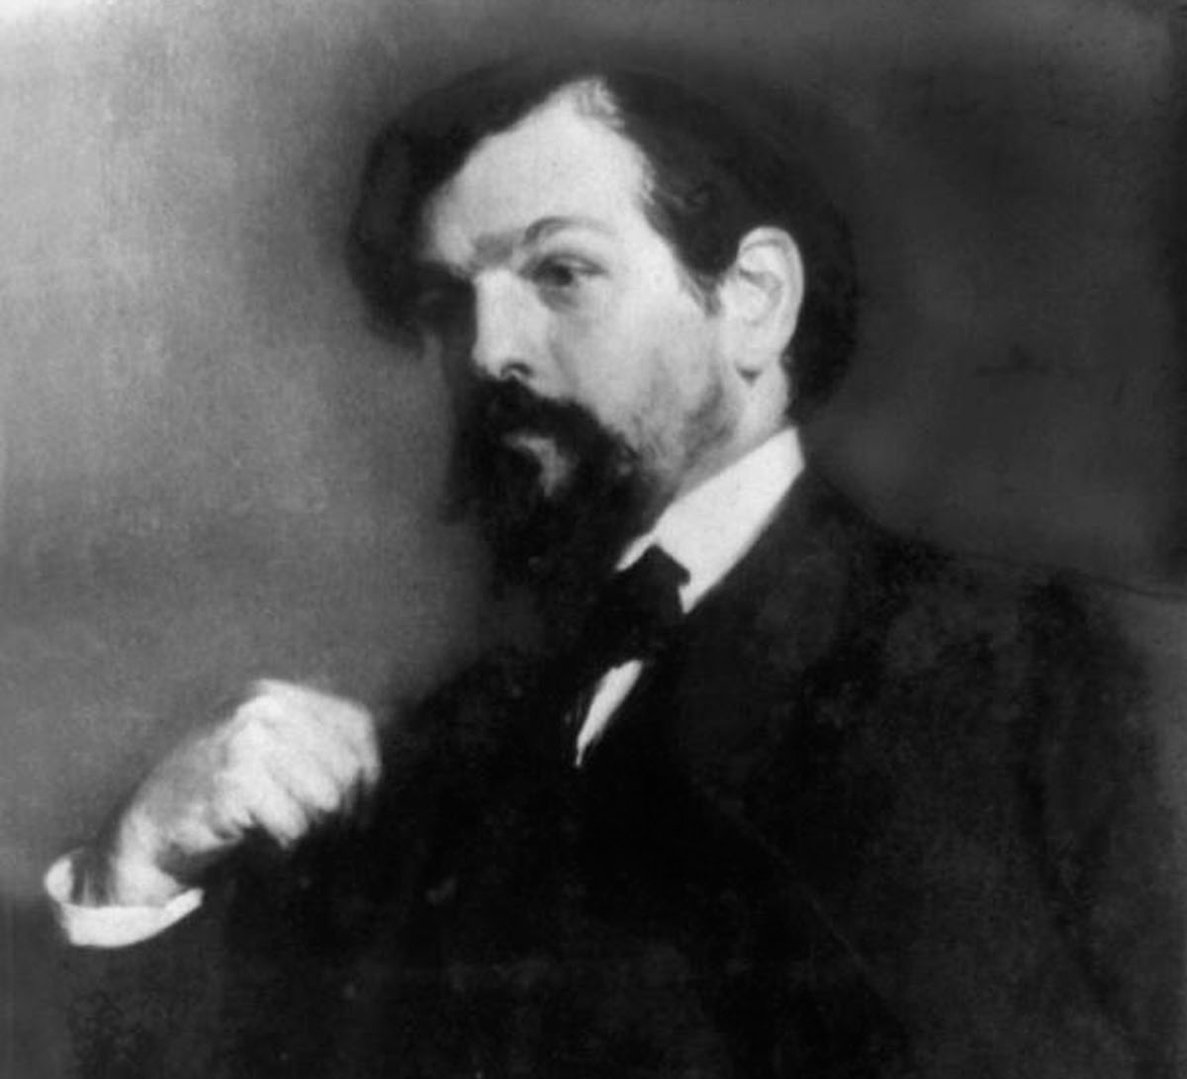
Фамилия, имя композитора
Название произведения этого композитора, которое ты слушал

- Найди среди этих композиторов (Чюрлёнис, Бах, Дебюсси):
  - Кто был не только композитором, но и художником…………………………
  - Кто был композитором – импрессионистом………………………..
  - Кто принадлежал к эпохе Барокко………………………………….

5. Напиши определение:
Импрессионизм – это ………………………………………………

- Выпиши из этого ряда инструментов: скрипка, гитара, виолончель, балалайка,
контрабас, бубен, флейта, кларнет, гобой, ложки, арфа, гусли, рояль, фагот,
литавры (инструменты могут повторяться несколько раз):
а) инструменты симфонического оркестра (10 штук) : ………………………
б) духовые инструменты (4 штуки): ………………………………………
в) инструменты оркестра русских народных инструментов (4 штуки):………..
г) клавишный инструмент (1)………………….

7. Перепиши все ноты, как в образце и подпиши названия каждой ноты:
